Viernes
03
de diciembre

Primero de Primaria
Matemáticas

¿Cuáles son iguales?

Aprendizaje esperado: Estima, compara y ordena longitudes directamente y con un intermediario.

Énfasis: Elegir, entre distintas tiras, la que es igual de larga que otra dada.

¿Qué vamos a aprender?

Construirás configuraciones utilizando figuras geométricas.

Compondrás y descompondrás una figura geométrica.

En esta sesión utilizarás:

- Lápiz.
- Pegamento blanco o lápiz adhesivo.
- Goma y sacapuntas.

¿Qué hacemos?

Cómo puedes observar en tu material recortable, hay tiras de diferentes colores y tamaños, algunas tiras son largas y otras son más cortas. Piensa como podrías organizar para trabajar con ellas.

¿Qué te parece si las ordenas por color?

Son cinco colores diferentes, ya que las tienes ordenadas es momento de trabajar con ellas.

En la instrucción dice: Construye la pirámide con tus tiras de papel y pégalas para que quede como la que aparece a color.

Empieza a construir tu pirámide, ¿Cuál de todas las tiras crees que debes colocar primero?

Para eso te propongo utilizar una regla que se llama “ni le sobra ni le falta”.

La regla consiste en colocar una tira en cada espacio como en la imagen, y te haces la pregunta, ¿Le sobra o le falta?

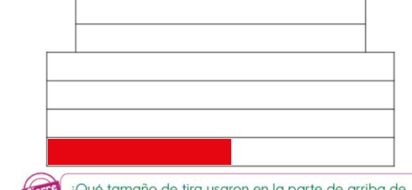

En este ejemplo ¡Le falta! entonces buscas una tira más grande.
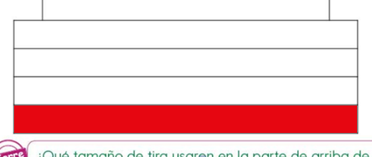

De nuevo la misma pregunta, ¿Le sobra o le falta?

¡Muy bien, ni le sobra ni le falta! por lo tanto, ya puedes pegarla, es muy importante pegarla hasta ver que “ni le sobra ni le falta”. Recuerda que debe quedar como la pirámide que está en el libro, con el mismo orden de colores.

Ya puedes avanzar al siguiente piso, pero antes contesta una pregunta. Si ya observaste que las tiras de cada color son de diferente tamaño, ¿Crees que podrías organizarlas de otra forma para que sea más fácil construir la pirámide?

Ya que pegaste la primera tira roja en la parte de abajo es más fácil saber que todas las de ese tamaño van ahí, porque a las tiras grandes “ni les sobra ni les falta”.

Organiza tus tiras de tal forma que queden por tamaños.

Así te resultará más fácil saber cuál tira va en cada espacio, ¿Con cuál tira continuarás?

En la imagen que muestra el libro, después de la cinta roja, va la tira amarilla, recuerda elegir la más larga.

Después de la amarilla, sigue la verde y para terminar con tus tiras largas, sigue la azul, ya quedó el primer piso de tu pirámide.

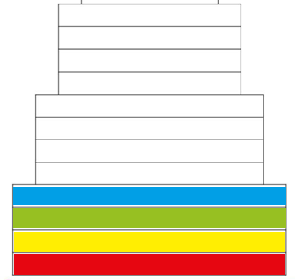

Continúa midiendo y pegando tirar hasta completar tu pirámide, no olvides que antes de pegar la tira debes de asegurarte que no le sobre ni le falte.

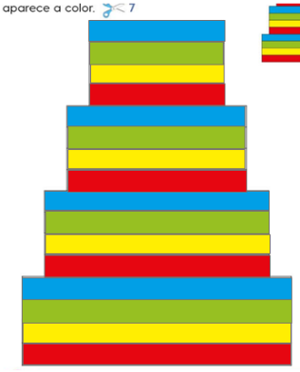

¡Excelente! tu pirámide quedó muy bien y es igual a la que tenías que armar, ¿Qué tamaño de tira usaste para el piso de hasta arriba de la pirámide? ¿Y qué tamaño de tiras usaste para el piso de hasta abajo de la pirámide? espero que no te hayas equivocado en el orden de colores.

Con la tira que te sobró, dibuja una figura que tenga todos sus lados del mismo tamaño, ¿Qué figura crees que pueda ser esa? ¡Podría ser una casa!

Es momento de conocer una figura, no es cuadrado ni rectángulo, se llama pentágono.

Un pentágono, es una figura de cinco lados, justo como esta:

Te invito a realizar la siguiente actividad. Observa la siguiente secuencia de tiras moradas y amarillas, piensa en cuáles de las tiras que están ahí debes colocar.

Observa bien la imagen y descubre cuáles son las tiras que siguen.

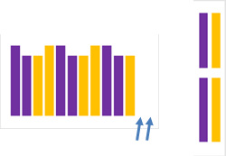

Hay un orden muy claro, primero hay una morada larga y luego una morada corta; luego una amarilla corta y después, una amarilla larga; y se va repitiendo el mismo orden hasta el final, por lo tanto, se trata de continuar con este orden, ¿Ya sabes qué tiras siguen?

Siempre después de una amarilla corta sigue una amarilla larga y después de una amarilla larga sigue una morada larga, entonces, las dos tiras que faltan son una amarilla larga y una morada larga.

Para la siguiente sesión vas a necesitar el material recortable número 8 de la página 211 que son imágenes de lápices.

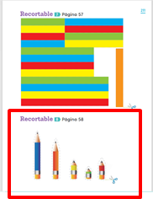

No olvides pedir apoyo a un adulto para recortar tus materiales del libro.

¡Buen trabajo!

Gracias por tu esfuerzo.

Para saber más:
Lecturas

https://www.conaliteg.sep.gob.mx/primaria.html

